INFO ACTA (19/09)

ACTA Argentina participó como miembro permanente de la 48^{va} Conferencia Anual y Exhibición Técnica de IFATCA, que se realizó del 19 al 24 de Abril en la ciudad de Dubrovnik, Croacia.

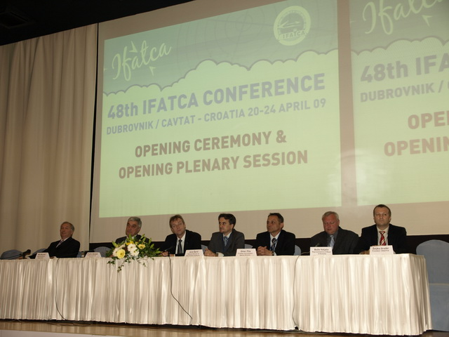

En la misma se analizaron y discutieron diferentes Papeles de Trabajo respecto a cuestiones Técnicas y Profesionales, concluyendo en importantes políticas para que los países miembros tomemos en consideración y procuremos implementar en nuestros países.

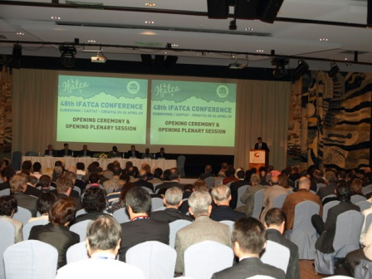
En la Reunión Regional, nuestro representante expuso un reporte exhaustivo y completo de la situación en Argentina y especialmente del Proceso de Transferencia a la ANAC, siendo este un proceso seguido muy de cerca por la Federación.

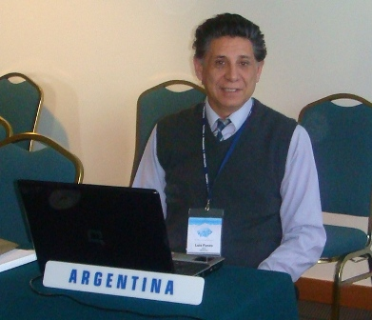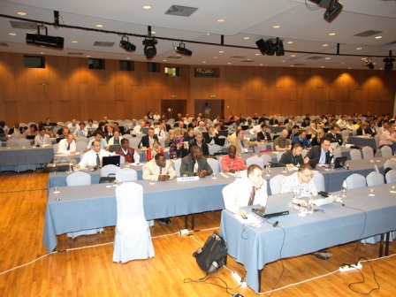

También se aprovecho el evento para promocionar la 3^{ra} Reunión Regional de la OACTAM, a realizarse en nuestro país en el mes de Septiembre, la que contará con la participación de distintos organismos aeronáuticos internacionales, como así también de colegas no solo de la Región sino que de otros continentes, mayores detalles serán proporcionados en breve.

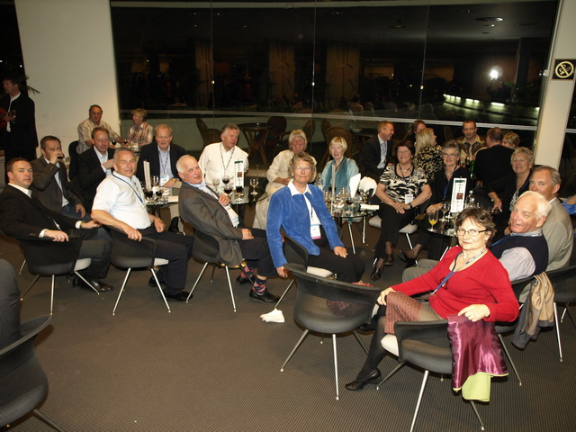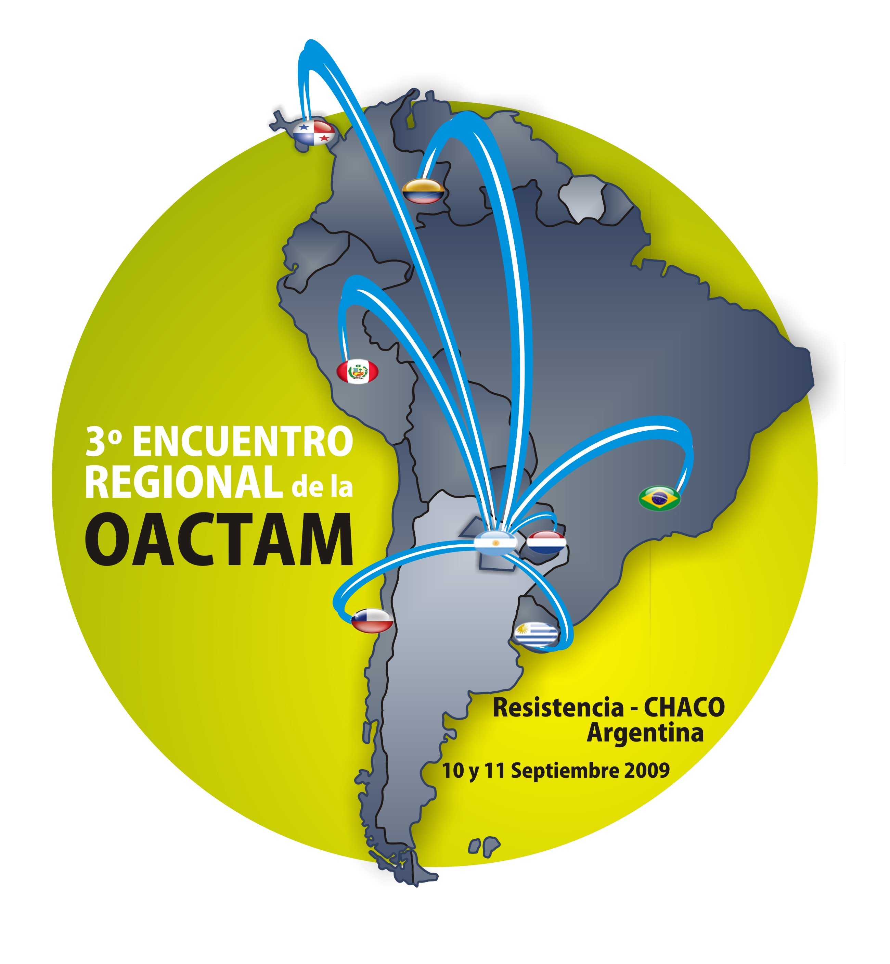

Por último, nuestra Asociación recibió una distinción especial por parte del Comité Ejecutivo de IFATCA por la excelente labor desempeñada por nuestro representante, quien es miembro de Comisión Directiva, Luis Funes, a él y a todos quienes hicieron posible que Argentina este presente en este compromiso Internacional, le manifestamos nuestro más distinguido respeto y agradecimiento.-

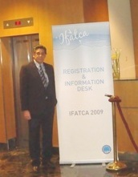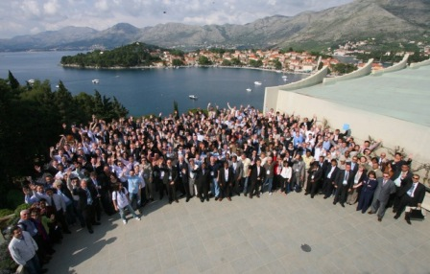

SECRETARIA INTERNACIONAL

